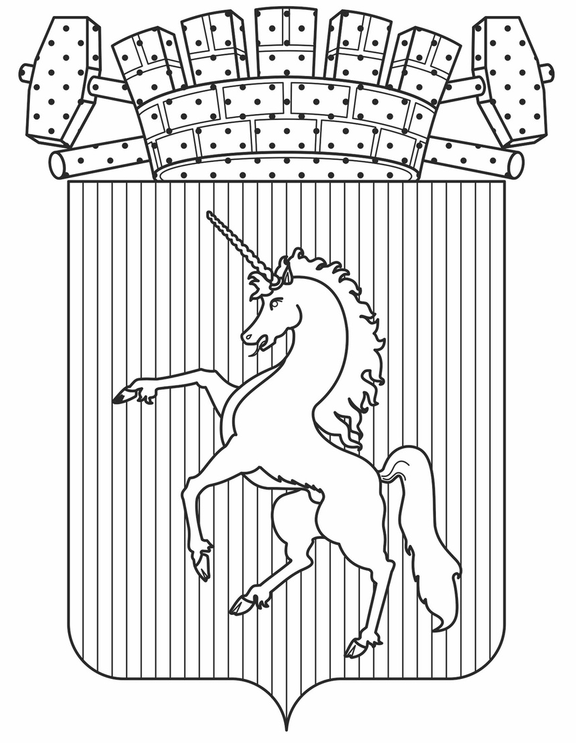

ПРИКАЗ
НАЧАЛЬНИКА УПРАВЛЕНИЯ ОБРАЗОВАНИЯ
АДМИНИСТРАЦИИ ЛЫСЬВЕНСКОГО ГОРОДСКОГО ОКРУГА
17.10.2023 |  | № | 388/01-08

Об утверждении Положения и состава психолого-медико-педагогической комиссии
На основании приказа министерства образования и науки Пермского края От 21.08.2023 № 26-01-06-740 «О внесении изменений в приказ Министерства образования и науки Пермского края от 26 июля 2013 № СЭД-26-01-04-668 «Об утверждении состава и Порядка работы центральной психолого-медико-педагогической комиссии»
ПРИКАЗЫВАЮ:
- Утвердить прилагаемые:
  - Положение о психолого-медико-педагогической комиссии;
  - состав психолого-медико-педагогической комиссии.
- Признать утратившим юридическую силу:
приказ начальника управления образования администрации города Лысьвы от 17.12.2018 г. № 531/01-08 «Об утверждении Положения и состава психолого-медико-педагогической комиссии муниципального образования «Лысьвенский городской округ»
- Настоящий приказ распространяется на правоотношения, возникшие с 01 сентября 2023 г.
4. Контроль за исполнением приказа возложить на начальника отдела общего образования Воронову Т.Г.

Начальник управления Л.Е. Степанова

УТВЕРЖДЕНО
приказом начальника управления образования
от 17.10.2023 № 388/01-08

ПОЛОЖЕНИЕ

о психолого-медико-педагогической комиссии

- Общие положения

- Положение о психолого-медико-педагогической комиссии регламентирует деятельность территориальной психолого-медико-педагогической комиссии (далее - ПМПК), включая порядок проведения комиссией комплексного психолого-медико-педагогического обследования детей и лиц старше 18 лет.
- ПМПК в своей деятельности руководствуется нормами законодательства Российской Федерации и Пермского края, правовыми актами Учредителя и иных органов местного самоуправления, Уставом, локальными актами, настоящим Положением.
- ПМПК работает в полном соответствии с Положением о психолого- медико-педагогической комиссии, утвержденным приказом Министерства образования и Российской Федерации от 20 сентября 2013 г. № 1082 «Об утверждении Положения о психолого-медико-педагогической комиссии».
- ПМПК создается органом местного самоуправления, осуществляющим управление в сфере образования и осуществляет свою деятельность в пределах муниципального образования «Лысьвенский городской округ».
- ПМПК имеет печать и бланки со своим наименованием.

- Цель и основные направления деятельности ПМПК

  - ПМПК создается в целях своевременного выявления детей и лиц старше 18 лет с особенностями в физическом и (или) психическом развитии и (или) отклонениями в поведении, проведения их комплексного психолого-медико-педагогического обследования и подготовки рекомендаций по оказанию им психолого-медико-педагогической помощи и организации их обучения и воспитания, а также подтверждения, уточнения или изменения ранее данных рекомендаций.
  - Основными направлениями деятельности комиссии являются:
- проведение обследования детей и подростков в возрасте от 0 до 18 лет в целях своевременного выявления особенностей в физическом и (или) психическом развитии и (или) отклонений в поведении детей;
- проведение обследования лиц старше 18 лет для определения их образовательного маршрута;

- подготовка по результатам обследования рекомендаций по оказанию детям и лицам старше 18 лет психолого-медико-педагогической помощи и организации их обучения и воспитания, подтверждение, уточнение или изменение ранее данных комиссией рекомендаций;
- оказание консультативной помощи родителям (законным представителям) детей, работникам образовательных организаций, организаций, осуществляющих социальное обслуживание, медицинских организаций, других организаций по вопросам воспитания, обучения и коррекции нарушений развития детей с ограниченными возможностями здоровья и (или) девиантным (общественно опасным) поведением и лиц старше 18 лет;
- оказание федеральным учреждениям медико-социальной экспертизы содействия в разработке индивидуальной программы реабилитации ребенка- инвалида;
- осуществление учета данных о детях с ограниченными возможностями здоровья и (или) девиантным (общественно опасным) поведением, проживающих на территории Лысьвенского городского округа и лиц старше 18 лет;
- участие в организации информационно-просветительской работы с населением в области предупреждения и коррекции недостатков в физическом и (или) психическом развитии и (или) отклонений в поведении детей и лиц старше 18 лет;
- координация и организационно-методическое обеспечение деятельности психолого-медико-педагогических консилиумов муниципальных образовательных организаций Лысьвенского городского округа.
- Информация об основных направлениях деятельности, местонахождении, порядке работы ПМПК размещается на сайте МБУДО «ДД(Ю)Т».

- Организация деятельности ПМПК

- ПМПК организует свою деятельность на базе МБУДО «ДД(Ю)Т» в составе методического отдела.
- Администрация МБУДО «ДД(Ю)Т» обеспечивает ПМПК необходимым помещением, мебелью, оборудованием, компьютерной и оргтехникой, методической литературой, канцелярскими товарами, необходимыми для организации ее деятельности.
- Директор МБУДО «ДД(Ю)Т» несет ответственность за организацию деятельности ПМПК, подбор квалифицированных кадров, соблюдение работниками ПМПК трудовой дисциплины.
- Состав и порядок работы ПМПК утверждаются приказом начальника управления образования администрации Лысьвенского городского округа.
- Члены ПМПК должны иметь необходимую профессиональную квалификацию, которая соответствует требованиям квалификационной характеристики по должности и полученной специальности, и подтверждена

документами об образовании.
- ПМПК возглавляет руководитель; документационное обеспечение ПМПК осуществляет секретарь.
- В состав ПМПК входят: педагог-психолог, учитель-дефектолог (олигофренопедагог), учитель-логопед, детский врач-психиатр, секретарь. При необходимости в состав ПМПК включаются и другие специалисты.
Включение врачей в состав ПМПК осуществляется по согласованию с руководителем учреждения здравоохранения.
- Специалисты ПМПК осуществляют деятельность в соответствии с должностными (функциональными) обязанностями в рамках штатного расписания.
- Управление образования администрации Лысьвенского городского округа, организации, осуществляющие образовательную деятельность (далее - образовательные организации), ПМПК информируют родителей (законных представителей) детей и лиц старше 18 лет об основных направлениях деятельности, месте нахождения, порядке и графике работы ПМПК.
- Информация о проведении обследования детей и лиц старше 18 лет в ПМПК, результаты обследования, а также иная информация, связанная с обследованием в ПМПК, является конфиденциальной. Предоставление указанной информации без письменного согласия родителей (законных представителей) детей и лиц старше 18 лет третьим лицам не допускается, за исключением случаев, предусмотренных законодательством Российской Федерации.
- Обследование детей и лиц старше 18 лет, в том числе обучающихся с ограниченными возможностями здоровья, детей-инвалидов до окончания ими образовательных отношений с образовательными организациями, реализующих основные или адаптированные общеобразовательные программы, осуществляется в комиссии по письменному заявлению родителей (законных представителей) или по направлению образовательных организаций, организаций, осуществляющих социальное обслуживание, медицинских организаций, других организаций с письменного согласия их родителей (законных представителей).
- Психолого-медико-педагогическое обследование детей достигших возраста 15 лет, проводится с их письменного согласия, если иное не установлено законодательством Российской Федерации.
- Дети в возрасте от 14 до 18 лет и лица старше 18 лет имеют право самостоятельно обратиться к специалистам территориальной ПМПК для проведения обследования.
- Обследование детей и лиц старше 18 лет, и консультирование детей от 15 до 18 лет, их родителей (законных представителей) специалистами ПМПК по результатам обследований осуществляются бесплатно, за исключением случаев, предусмотренных Положением о платных услугах МБУДО «ДД(Ю)Т».
- Для проведения обследования родители (законные представители) ребенка и лица старше 18 лет предъявляют в ПМПК документ, удостоверяющий их личность, документы, подтверждающие полномочия по представлению интересов ребенка и лиц старше 18 лет, а также представляют следующие

документы:
3.15.1. заявление о проведении и согласие на проведение обследования ребенка и лиц старше 18 лет в ПМПК;
3.15.2. копию паспорта или свидетельства о рождении ребенка (предоставляются с предъявлением оригинала или заверенной в установленном порядке копии);
3.15.3. направление образовательной организации, организации, осуществляющей социальное обслуживание, медицинской организации, другой организации (при наличии);
3.15.4. заключение (заключения) психолого-медико-педагогического консилиума образовательной организации или специалиста (специалистов), осуществляющего психолого-медико-педагогическое сопровождение обучающихся в образовательной организации (для обучающихся образовательных организаций) (при наличии);
3.15.5. заключение (заключения) комиссии о результатах ранее проведенного обследования ребенка (при наличии);
3.15.6. подробную выписку из истории развития ребенка с заключениями врачей, наблюдающих ребенка в медицинской организации по месту жительства (регистрации);
    - психолого-педагогическое представление или психолого-педагогическую характеристику (учреждения, где нет узких специалистов (логопед, психолог, дефектолог)), выданные образовательной организацией с подписью руководителя и печатью ОО (для обучающихся в образовательных организациях);
    - письменные работы по русскому (родному) языку, математике, результаты самостоятельной продуктивной деятельности.
  - При необходимости комиссия запрашивает у соответствующих органов и организаций или у родителей (законных представителей) дополнительную информацию о ребенке.
  - Запись на проведение обследования ребенка в комиссии осуществляется при подаче документов.
  - В ПМПК ведется следующая документация:
    - журнал записи детей на обследование;
    - журнал учета детей, прошедших обследование;
    - карты обследования специалистами (психолог, дефектолог, логопед);
    - протокол обследования (далее - протокол).
  - Информирование родителей (законных представителей) ребенка и лиц старше 18 лет о дате, времени, месте и порядке проведения обследования, а также об их правах и правах ребенка, связанных с проведением обследования, осуществляется комиссией в 5-дневный срок с момента подачи документов для проведения обследования.
  - Обследование проводится в помещениях, где размещается ПМПК. При необходимости и наличии соответствующих условий обследование детей может быть проведено по месту их проживания и (или) обучения, а так же в дистанционном формате.

  - Обследование проводится каждым специалистом ПМПК индивидуально или несколькими специалистами одновременно. Состав специалистов ПМПК, участвующих в проведении обследования, процедура и продолжительность обследования определяются председателем ПМПК исходя из задач обследования, а также возрастных, психофизических и иных индивидуальных особенностей обследуемого. При решении ПМПК о дополнительном обследовании оно проводится в другой день. ПМПК в случае необходимости направляет ребенка для проведения обследования в центральную (краевую) ПМПК.
  - В ходе обследования ведется протокол, в котором указываются:
    - личные данные;
    - другие сведения об обследуемом;
    - данные о специалистах комиссии;
    - перечень документов, представленных для проведения обследования;
    - результаты обследования, выводы и особые мнения специалистов (при наличии);
    - заключение комиссии.
  - В заключении ПМПК, заполненном на бланке, указываются:
    - обоснованные выводы о наличии либо отсутствии у обследуемого особенностей в физическом и (или) психическом развитии и (или) отклонений в поведении и наличии либо отсутствии необходимости создания условий для получения им образования, коррекции нарушений развития и социальной адаптации на основе специальных педагогических подходов;
    - рекомендации по определению формы получения образования, режима обучения и образовательной программы, которую ребенок и лицо старше 18 лет может освоить, форм и методов психолого-медико-педагогической помощи, созданию специальных условий для получения образования. Обсуждение результатов обследования и вынесение заключения ПМПК производятся в отсутствие детей.
  - Протокол и заключение ПМПК оформляются в день проведения обследования, подписываются специалистами ПМПК, проводившими обследование, руководителем ПМПК (лицом, исполняющим его обязанности) и заверяются печатью ПМПК. В случае необходимости срок оформления протокола и заключения ПМПК продлевается, но не более чем на 5 рабочих дней со дня проведения обследования. Копия заключения ПМПК и копии особых мнений специалистов (при их наличии) по согласованию с родителями (законными представителями) детей и лицам старше 18 лет выдаются им под роспись или направляются по почте с уведомлением о вручении.
  - Заключение ПМПК носит для родителей (законных представителей) детей рекомендательный характер.
  - Представленное заключение ПМПК является основанием для создания управлением образования администрации Лысьвенского городского округа, образовательными организациями, иными органами и организациями в соответствии с их компетенцией рекомендованных в заключении условий для обучения и воспитания детей и лиц старше 18 лет.

  - Заключение ПМПК действительно для представления в указанные органы, организации в течение календарного года с даты обследования.
  - ПМПК оказывает детям, самостоятельно обратившимся в комиссию, консультативную помощь по вопросам оказания психолого-медико-педагогической помощи, в том числе информацию об их правах.

- Права и обязанности работников ПМПК

- Работники ПМПК имеют право:
- принимать участие в обсуждении и приходить к коллегиальному заключению;
- запрашивать у органов местного самоуправления Лысьвенского городского округа, правоохранительных органов, организаций и граждан сведения, необходимые для осуществления своей деятельности;
- осуществлять мониторинг учета рекомендаций ПМПК по созданию необходимых условий для обучения и воспитания детей в образовательных организациях, а также в семье (с согласия родителей (законных представителей) детей);
- вносить в управление образования администрации Лысьвенского городского округа предложения по вопросам совершенствования деятельности ПМПК;
- получать необходимую методическую и консультативную помощь в управлении образования администрации Лысьвенского городского округа, центральной (краевой) ПМПК, повышать квалификацию, пользоваться Интернетом.
  - Работники ПМПК обязаны:
4.2.1. руководствоваться в своей деятельности законодательными актами Российской Федерации, современной нормативной и правовой базой, профессиональными, этическими принципами, нравственными нормами; сохранять конфиденциальность сведений об обследуемом и его семье;
    - осуществлять свою деятельность в соответствии с должностными обязанностями, утвержденными директором МБУДО «ДД(Ю)Т»;
    - принимать общую цель (предоставление компетентного и ответственного заключения);
    - нести персональную ответственность за собственные диагностические выводы;
    - заботиться о сохранении имиджа ПМПК, корректно взаимодействуя с родителями (законными представитенлями) и доступно отвечая на возникающие у них вопросы;

- Права и обязанности родителей (законных представителей)

- Родители (законные представители) детей и лица старше 18 лет при прохождении обследования в ПМПК имеют право:

- присутствовать при обследовании в ПМПК, обсуждении результатов обследования и вынесении ПМПК заключения, высказывать свое мнение относительно рекомендаций по организации обучения и воспитания детей;
- получать консультации специалистов ПМПК по вопросам обследования детей в ПМПК и оказания им психолого-медико-педагогической помощи, в том числе информацию о своих правах и правах детей;
- в случае несогласия с заключением территориальной ПМПК обжаловать его в центральную (краевую) ПМПК.
- Родители (законные представители), образовательные, медицинские организации, организации осуществляющих социальное обслуживание и иные организации обязаны своевременно предоставлять в ПМПК документы согласно Положению о ПМПК, а также дополнительную информацию о ребенке и лице старше 18 лет, необходимую для проведения его полного обследования.

УТВЕРЖДЕН
приказом начальника управления образования
от 17.10.2023 № 388/01-08
СОСТАВ
психолого-медико-педагогической комиссии

Председатель комиссии | – | Шадрина Ирина Валентиновна
Секретарь комиссии | – | Перминова Наталья Леонидовна
Члены комиссии: | – | Конькова Надежда Владимировна, педагог-психолог
 | – | Михайлова Светлана Витальевна, педагог-психолог
 | – | Черевко Софья Викторовна, педагог-психолог
 | – | Телепова Елена Аркадьевна, учитель-дефектолог
 | – | Новикова Ольга Петровна, Учитель-логопед
 | – | Кынкурогова Светлана Юрьевна, логопед ГБУЗ ПК «Городская больница ЛГО»
 | – | Врачи-психиатры ГБУЗ ПК «ЛМК – Психоневрология» (по согласованию)

